图书馆新书导读第91期——暑假专题（二）

①题名：巴菲特给儿女的一生忠告  作者：杨建峰主编  出版社：南海出版公司  出版年：2014  索书号：G78/281  馆藏地：第五借阅室  导读：本书以巴菲特的家庭教育为切入点, 以巴菲特给儿女的忠告为主题, 解读巴菲特如何融合自己的智慧和父爱, 向自己的儿女传授面对挑战的生活和学习态度, 最终创造属于自己的美好人生。 | 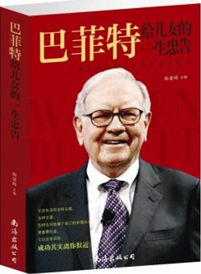

②题名：瓦尔登湖  作者：(美) 亨利·戴维·梭罗著  出版社：中国华侨出版社  出版年：2014  索书号：I712.64/7  馆藏地：文学借阅室  导读：《瓦尔登湖》是美国环境运动的思想先驱梭罗的代表作。它是一本自然随笔集，真实记录了梭罗隐居瓦尔登湖湖畔两年零两个月期间的所见、所闻、所思和所感，详细描述了他感知自然、领悟生命、重塑自我的心灵历程。书一问世，好评如潮，畅销至今，被公认为美国文学最优秀的经典作品之一，并被美国国会图书馆评为塑造读者人生的25部经典之一。 | 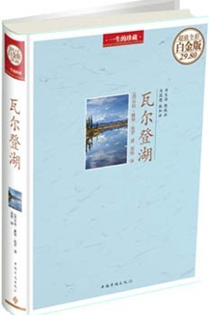
javascript:;③题名：把时间当作朋友  作者：李笑来著  出版社：电子工业出版社  出版年：2013  索书号：C935-49/26=3  馆藏地：第五借阅室  导读：本书介绍了如何打开心智，如何运用心智来和时间做朋友，如何理解时间管理的意义，在时间管理上取得突破，进而用心智开启自己的人生成功之旅。 | 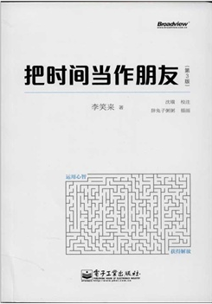

④题名：军事知识和常识百科全书  作者：王阳,赵智编著  出版社：中国华侨出版社  出版年：2014  索书号：E-49/6  馆藏地：第五借阅室  导读：本书选取了普通读者及军事爱好者非常感兴趣的又极具代表性的1000多个军事知识和常识，是一部兼具知识性、趣味性和科学性的大型图书。在体制编排上注重内在联系和逻辑顺序，兼有阅读与检索的功能，让读者可以轻松阅读，开阔视野。 | 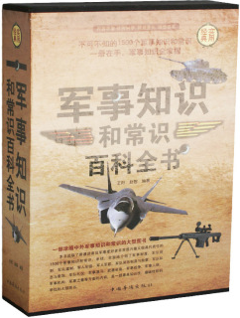

⑤题名：体能基础训练私人教练150课  作者：健身私人教练编写组编  出版社：化学工业出版社  出版年：2014  索书号：G808.14/4  馆藏地：第五借阅室  导读：良好的体能、优质的身体素质可以帮你用最短的时间、花费最少的精力学会想学的运动技术。所以无论是羽毛球、乒乓球, 还是篮球、足球, 甚至是瑜伽、游泳, 在学习运动技术的同时, 不断加强体能训练, 才能有事半功倍的效果。枯燥的训练很难坚持, 所以本书用142节技术课+8节准备课的方式, 将最简单、最实用、锻炼效果最显著的体能基础训练秘籍传授给你。 | 